Consultas Alimentacion

1. amosar datos de clientes

select * from cliente;

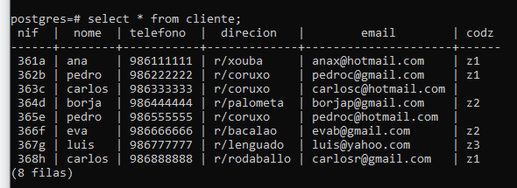

1. amosar nif e email de cliente ordeados por email

select nif,email from cliente order by email;

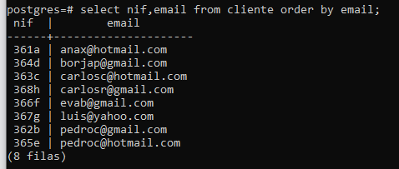

1. amosar nome e direcion de clientes da xona 'z1'

select nome, direcion from cliente,zona where zona.codz='z1';

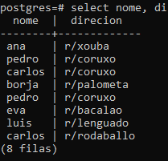

1. amosar nif, nome e telefono dos clientes da zona 'z1' ou que vivan na rua 'r/coruxo'

select * from cliente,zona where zona.codz='z1' or direcion='r/coruxo';

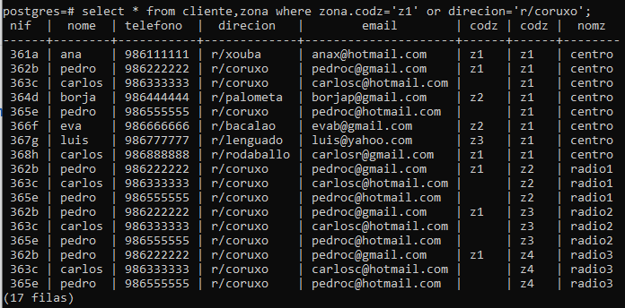

1. amosar numero total de clientes

select count(*) from cliente;

1. amosar nmero total de clientes que non te–an zona asignada

select count(*) from cliente where codz is null;

1. amosar numero total de clientes que te–an zona asignada

select count(*) from cliente where codz is not null;

-- -- consultas que utilizen funcions bassicas integradas no SXBD

1. amosar suma de totais de pedidos

select sum(total) from pedido;

1. amosar a media dos totais de todos os pedidos

tabla pedido:

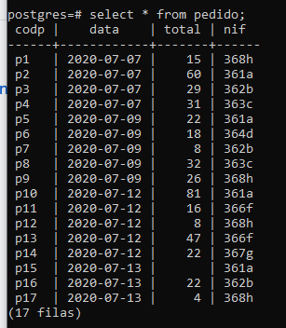

select sum(total)/count(*) from pedido;

de esta forma se cortarian los decimales

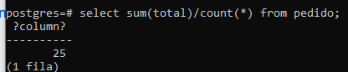

select avg(total) from pedido;

de esta forma no tendría en cuenta los nulos

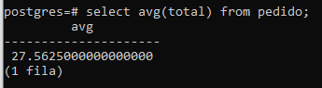

(por eso el resultado es mayor)

para tener en cuenta esto:

select avg(coalesce(total,0)) from pedido;

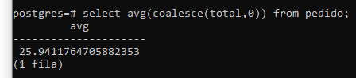

1. amosar suma dos totais dos pedidos do cliente de codigo de nif '361a';

select sum(total) from pedido where nif='361a';

1. amosar media dos totais dos pedidos do cliente cuxo nif e '361a';

select avg(coalesce(total,0)) from pedido where nif='361a';

???mirar lo de :::float

1. amosar a suma dos totais dos pedidos 'p1' e 'p3'

select sum(total) from pedido where codp='p1' or codp='p3';

1. amosar a suma dos totais dos pedidos 'p1' e 'p15'

select sum(total) from pedido where codp='p1' or codp='p15';

(las sumas no se ven afectadas por los nulos)

1. amosar nomes de clientes que teÃ±an conta en gmail

select nome from cliente where email like '%gmail%';

1. amosar nif e nome de clientes que teñan unha letra 'a' como segunda letra do seu nome

select nome,nif from cliente where nome like '_a%';

Tambien creo que se puede hacer así:

select nif, nome from cliente where substr(nome,2,1)='a';

1. amosar codigo e nome de productos cuxo prezo supere os 3 euros

select codm, nome from produto where prezo>3;

consultas sobre mais dunha taboa mediante combinacions internas

1. amosar nif e nome de clientes da zona 'centro'

select nif, nome from cliente,zona where nomz='centro';

creo que la forma correcta sería esta:

select nif, nome from cliente where codz in(select codz from zona where nomz='centro');

porque no estoy buscando un subconjunto de datos, no estoy intentando juntar 2 tablas, solo quiero un registro en concreto por eso lo hago con el where in.

1. amosar nif e nome de clientes da zona centro con correo de hotmail

select nif, nome from cliente,zona where nomz='centro' and email like '%hotmail%';

select nif, nome from cliente where codz in(select codz from zona where nomz='centro') and email like '%hotmail%';

(lo mismo que en el ejercicio anterior)

1. amosar codigos de pedidos do cliente de email 'anax@hotmail.com'

select * from pedido where nif in (select nif from cliente where email='[anax@hotmail.com](mailto:anax@hotmail.com)');

???realmente no estoy involucrado un subconjunto de 2 tablas, solo estoy cogiendo un registro, y por eso no pongo: select tabla1,tabla2…

1. amosar nomes dos productos da marca 'argal'

select nome from produto where codm in (select codm from marca where nomm='argal');

-- -- consultas sobre mais dunha taboa mediante combinacions externas

1. amosar nif e nome de cliente e nome da zona onde viven

select nome,nif,nomz from cliente,zona where cliente.codz=zona.codz;

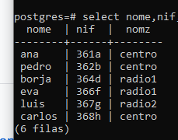

mostraría correctamente lo que me pide pero no me muestra los clientes que tienen registro vacio en zona<

select nif, nome, nomz from cliente left join zona on cliente.codz=zona.codz;

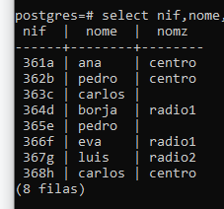

1. amosar cantos pedidos estan cargados na furgoneta 1 polo repartidor que ten a clave z1,2:

esta mal esta ya que z1,2 no se refiere a z=1 y z=2 si no que z=1 y n=1 (clave compuesta):

select count(*) from carga where codz='z1' or codz='z2' and nf=1;

esto si es correcto:

select count(*) from carga where nf='1' and codz='z1' and n='2';

1. amosar o nif e nome dos clientes que fixeron pedidos entre o '7/7/2020' e o '13/7/2020'

(recordar que es entre esas fechas que en principio no pone que estan incluida por lo que por si acaso no lo hacemos con el between)

select nome, pedido.nif from cliente, pedido where cliente.nif=pedido.nif and data>'7/7/2020' and data<'13/7/2020';

1. amosar nif, nome, email de cliente ordenado por provedor

select nif, nome, email from cliente order by substr(email, strpos(email, '@'));

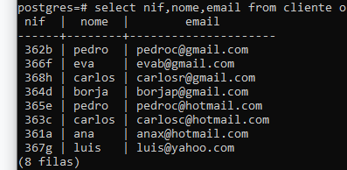

1. Amosar nome e marca de todos os produtos cun prezo maior de 4

select nome,nomm from produto,marca where produto.codm=marca.codm and prezo>4;